Erbjudande att prova på att hoppa backhoppning!
Hej alla.
Vi har den gångna vintern erbjudit barn och ungdomar att hoppa backhoppning med slalomskidor i Kils slalombacke. Detta genom att bygga en liten backe i befintlig snö i slalomanläggningen.
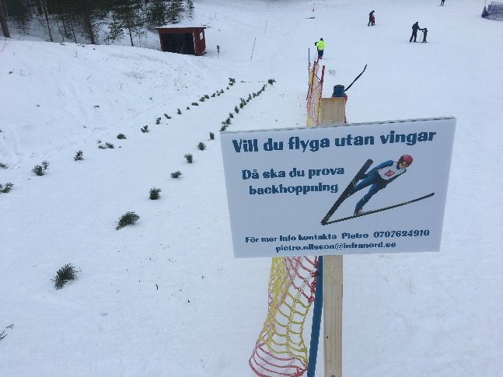
Detta visade sig vara väldigt populärt med många barn som testade att hoppa på vägen ner i sitt slalomåkande. En backe där man kan hoppa max 10 meter och lämplig för barn från 5 år och uppåt.
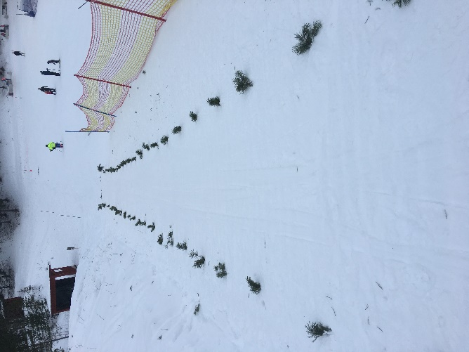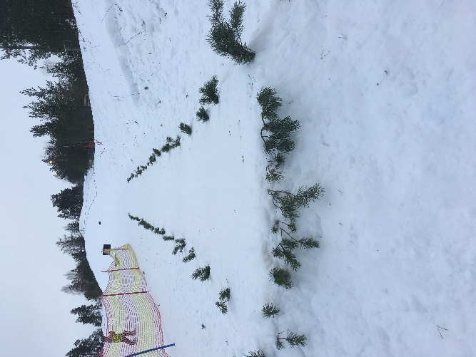
Vi kan tänka oss att komma till just er slalombacke i vinter om ni vill och bygga en liknande backe för att prova på. OCH självklart gör vi det helt gratis!
Backen ska då ligga lämpligtvis på kanten av slombacken längst ner någonstans och kommer att byggas på ett sådant sätt att den kan prepareras med pistmaskin.
Om detta är intressant så kontakta då isf Pietro Nilsson på 070-7624910 så får vi se hur vi kan gå vidare.
Vi ser detta som en Win-Win situation där NI får ytterligare en kul aktivitet i backen och VI får marknadsföra sporten och kanske få någon att bli intresserad på riktigt.
Mvh Backhopparkommittèn Värmlands skidförbund

